Если клиент L2 не соединяется с сервером и зависает на диалоги HMISYS, то скорей всего слетела БД. Также для случая, когда после запуска "Start Level2" не запускаются процессы, в окне TaskViewer пустые поля и в окне статуса есть надпись "No database connection" .

Необходимо сделать следующие:
- Остановить все процессы!(если они запущены), согласно инструкции по перезагрузки сервера RCL.
- Перезагрузить сервер(Пуск->Завершение работы->Restart)
- Проверить свободное место на диске D
- Если видим, что свободного места на диске нет, то открываем на рабочем столе папку “utils”. Если свободное место есть, то переходим у п.7
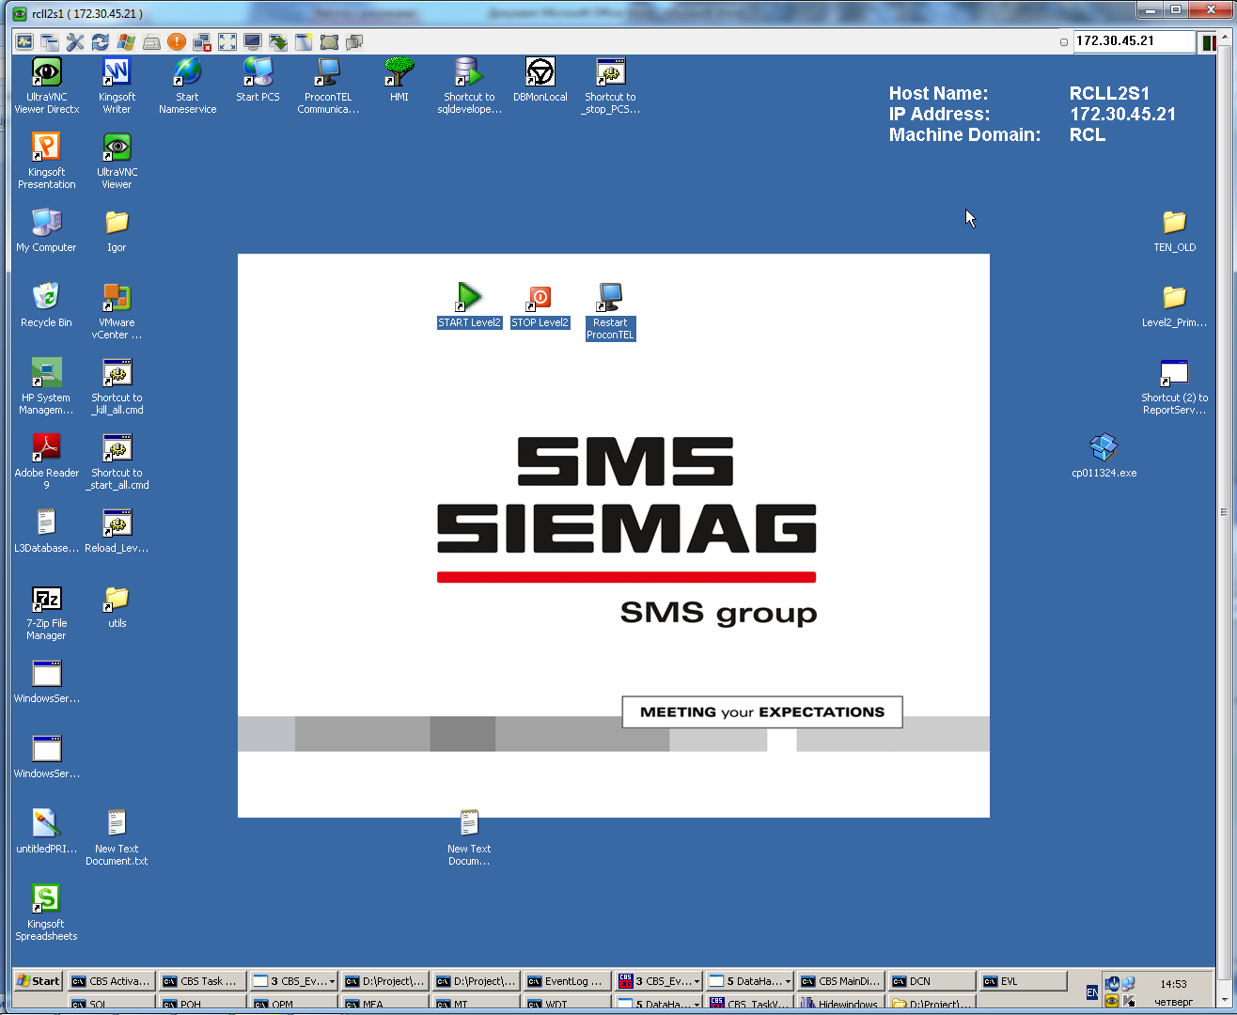
Папка “utils”
- В появившемся окне открываем папку “Level2_PrimoS_DB_DUMP_DIR” и в ней находим файл с самым большим размером данных и удаляем его.
- На рабочем столе открываем папку “ Level2_PrimoS_DB_DUMP_DIR_NEW_TEN” и из нее копируем все файлы в папку “Level2_PrimoS_DB_DUMP_DIR”, с заменой
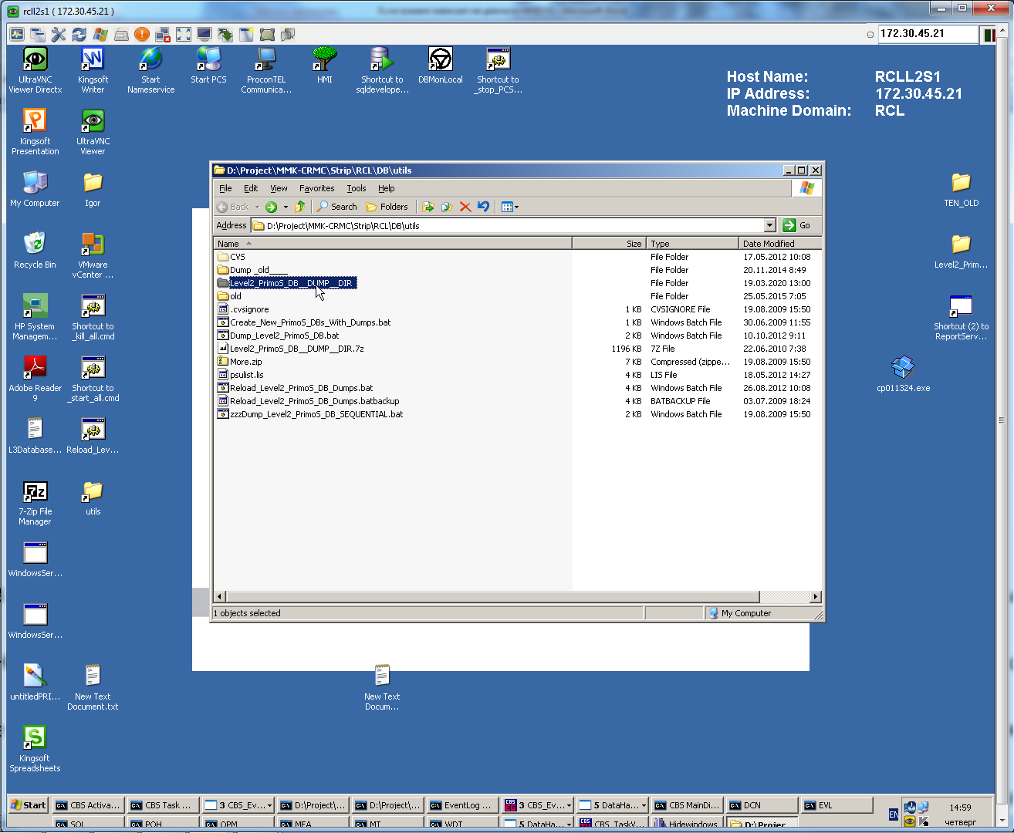
Из этой папки
Сюда
- Не запуская процессы(ВАЖНО!!!) Запустить батник Reload_Level2_PrimoS_DB_Dumps.bat(находиться на рабочем столе)
- Запуститься командная строка и система через некоторое время попросит нажать любую клавишу (возможно 2-3 раза). После батник закроется сам!!!
- Запустить все процессы батником Start Level2.cmd
- После запуска банные по текущим рулонам в агрегате не будут в БД, поэтому все текущие рулоны необходимо произвести в ручном режиме!!!! Новые данные по рулонам будут отображаться в нормальном режиме.

